Konzeption

Papenberger Jugendtreff
Stand 06.01.2023

1. Vom Provisorium zum Papenberger Jugendtreff 3
2. Rahmenbedingungen 3
2.1 Sozialraum 4
2.2 Offene Kinder- und Jugendarbeit 4
2.3 Träger 4
2.4 Öffnungszeiten 5
2.5 Personal 6
2.6 Räumlichkeiten und Außenbereich 6
3. Zielgruppe 9
4. Pädagogische Grundsätze 9
5. Angebotsstruktur 11
6. Evaluation und Weiterentwicklung 12

Vom Provisorium zum Papenberger Jugendtreff

Der heutige Papenberger Jugendtreff ist über einen Zeitraum von 29 Jahren seit 1993 immer weiter gewachsen. Angefangen als Provisorium im Wohngebiet Papenberg in Waren (Müritz), entwickelte sich der Jugendtreff zu einem festen Anlaufpunkt im Stadtteil und zieht inzwischen auch Kinder und Jugendliche aus dem Umland an. Als Notbehelf 1993 gestartet und als Container-Variante 2008 weiterentwickelt, wurde der Jugendtreff durch Spenden der Jost-Reinhold-Stiftung weiter ausgebaut. 2014 konnte der Grundstein für den aktuellen Neubau des Jugendtreffs gelegt werden. Wieder wurde dies möglich durch eine großzügige Spende von Jost Reinhold. Seit 2017 haben bereits 58000 Besucher im Neubau des Papenberger Jugendtreff ihre Freizeit verbracht. Die
Überarbeitung des Papenberger Jugendtreff soll die Angebotsvielfalt an die geänderten Umstände (Covid-Pandemie, Klimawandel, Herausforderungen im Bildungssystem usw.) anpassen und gleichzeitig zu einem entspannten Miteinander im Stadtteil beitragen. Der Papenberger Jugendtreff bietet den jungen Menschen nun schon seit Jahrzenten
Hilfestellung um mit alters- und lebenslagenspezifischen Problemlagen umzugehen. Den Jugendtreff als geschützten Ort für junge Menschen auszubauen, ist somit die wichtigste Aufgabe für die Zukunft.

Rahmenbedingungen

Die Stadt Waren (Müritz) hat mit der kontinuierlichen Jugendarbeit im Stadtteil Papenberg den Grundstein für den Neubau des Papenberger Jugendtreff gelegt. Durch die Spende von Jost Reinhold, konnten bauliche Rahmenbedingungen geschaffen werden, die eine überdurchschnittlich gute Grundlage für die langfristige pädagogische Arbeit in der Offenen Kinder- und Jugendarbeit in Waren (Müritz) darstellen. Weiterhin sind die beiden Mitarbeitenden mit pädagogischer Ausbildung als wichtige Voraussetzung und klares Zeichen der Stadt für eine adäquate Jugendarbeit zu nennen.

Sozialraum

Der Papenberger Jugendtreff ist direkt in das Wohngebiet Papenberg in Waren (Müritz) eingebettet. Die Grundschule, das Hortzentrum und eine Kita sind in direkter Nachbarschaft angesiedelt. Neben dem Papenberger Jugendtreff ist ein öffentlicher Spielplatz, sowie eine Skater-Anlage verfügbar. Durch die Nähe zu den Wohnhäusern ist eine gute Erreichbarkeit der jungen Menschen gewährleistet. Im Stadtgebiet Waren leben 3350 junge Menschen, davon 911 Kinder und Jugendliche im Stadtteil Papenberg (Stand
Juni 2022). Durch die enge trägerinterne Zusammenarbeit mit dem weiteren städtischem Jugendzentrum JOO!, vergrößert sich der Einzugsbereich auch über die Stadtgrenzen hinaus. In kleinen Schritten wird versucht mit den jungen Menschen nicht nur den Sozialraum Stadt zu erkunden, sondern auch das nähere Umland. Die Nähe zur Müritz und dem angebundenen Nationalpark bieten gute Bedingungen, um in Stadt und Land aktiv werden zu können.

Offene Kinder- und Jugendarbeit

Das SGB VIII gibt den rechtlichen Rahmen für die Offene Kinder- und Jugendarbeit vor. §1
Abs. 1 im SGB VIII verdeutlich dies: „Jeder junge Mensch hat ein Recht auf Förderung seiner Entwicklung und auf Erziehung zu einer selbstbestimmten, eigenverantwortlichen und gemeinschaftsfähigen Persönlichkeit.“ Die rechtliche Grundlage der Offenen Kinder- und Jugendarbeit stellen auch für den Papenberger Jugendtreff der §11 Abs. 1 SGB VIII Jugendarbeit und der §13 SGB VIII Jugendsozialarbeit dar.

Träger

Der Träger des Papenberger Jugendtreffs ist die Stadt Waren (Müritz). Diese setzt sich für die offene Kinder- und Jugendarbeit ein und sorgt für eine parteiunabhängige Ausrichtung der Einrichtung. Der Jugendtreff ist dabei im Amt für Bürgerdienste und der Abteilung Jugend und Sport eingebunden.

Öffnungszeiten

Die Öffnungszeiten sollen allen jungen Menschen gerecht werden und eine hohe
Verfügbarkeit der Angebote für alle Altersklassen ermöglichen. Im Vorlauf der
Konzeptionserarbeitung sind Lösungen für eine bessere Verteilung der verschiedenen
Altersgruppen gesucht worden, um eine altersgerechte Umgebung innerhalb des Jugendtreffs anbieten zu können. Die Öffnungszeiten ändern sich mit dieser Konzeption und werden an veränderte Altersstrukturen der jungen Menschen, die den Jugendtreff besuchen, angepasst. Ziel dieser Überlegungen ist es, den jüngsten Besuchern einen geschützten Rahmen und gleichzeitig den Älteren einen größeren Freiraum bieten zu können. Die Öffnungszeiten gestalten sich wie folgt:

Wochentag | Alter 6 – 9 Jahre | Alter 10 – 13 Jahre | Alter 14 – 27 Jahre
Montag | 13:00 – 16:00 Uhr | 13:00 – 18:00 Uhr | 16:00 – 19:30 Uhr
Dienstag | 13:00 – 16:00 Uhr | 13:00 – 18:00 Uhr | 16:00 – 19:30 Uhr
Mittwoch | 14:30 – 16:00 Uhr | 13:00 – 18:00 Uhr | 16:00 – 19:30 Uhr
Donnerstag | 13:00 – 16:00 Uhr | 13:00 – 18:00 Uhr | 16:00 – 19:30 Uhr
Freitag | 13:00 – 16:00 Uhr | 13:00 – 18:00 Uhr | 16:00 – 20:00 Uhr
Samstag | 13:00 – 16:00 Uhr | 13:00 – 18:00 Uhr | 16:00 – 20:00 Uhr

Diese Öffnungszeiten werden in der Praxis erprobt und können gegebenenfalls angepasst und verändert werden. Gleichzeitig ändern sich die Wochentage an denen geöffnet sein wird. Der neue Rhythmus in dem die Betreuer arbeiten werden, gliedert sich folgenderweise:

Betreuer | Arbeitstage | Frei | Arbeitstage | Frei
Betreuer 1 | Mo – Fr | Sa – Mo | Di – Sa | So | Rhythmus  startet neu
Betreuer 2 | Di – Sa | So | Mo – Fr | Sa – Mo | Rhythmus  startet neu

Somit ist montags und samstags jeweils nur ein Betreuer vor Ort, aber der Jugendtreff kann 6 Tage in der Woche geöffnet werden. Am Mittwoch findet in der Zeit von 12:00 Uhr bis 14:00 Uhr die gemeinsame Besprechung mit den Kollegen des Jugendzentrums JOO! und der Stadtjugendpflegerin statt. Die Öffnungszeiten können variabel an Projekte und Angebote angepasst werden und stellen in der obigen Form nur den groben Rahmen dar.

Personal

Im Papenberger Jugendtreff arbeiten zwei festangestellte Mitarbeitende mit jeweils
35h/Woche. Im Jugendtreff arbeiten ein staatlich anerkannter Erzieher und ein Sozialarbeiter B.A.. Weiterhin gibt es Honorarkräfte die für verschiedene Angebote im Jugendtreff tätig werden können. In Zusammenarbeit mit dem Jugendzentrum JOO! können insgesamt 5 hauptamtliche Betreuende an größeren Angeboten oder Projekten arbeiten. Zusätzlich können junge Menschen im Rahmen des Bundesfreiwilligendienstes im Jugendtreff Erfahrungen unter Anleitung sammeln.

Räumlichkeiten und Außenbereich

Der Papenberger Jugendtreff wurde nach einer Spende von Jost Reinhold als Anbau an das Hortzentrum im Stadtteil Papenberg im Jahr 2017 gebaut. Der Eingangsbereich ist zur Straße ausgerichtet und ermöglicht einen direkten Blick in fast alle Räume des Jugendtreffs. Durch die offene Raumgestaltung ist es möglich, sich als Besucher schnell zu orientieren. Der große Aufenthaltsbereich mit Küche, Sofa, Billardtisch, Kickertisch und einem großen Tisch mit Stühlen bieten viel Raum für Aktivität und Entspannung.
Links vom Eingangsbereich befindet sich das Büro der Mitarbeitenden, welches einen Blick in die beiden großen Teile des Jugendtreffs ermöglicht. Direkt am Büro schließen sich die Toiletten und gegenüber das Internetcafé mit 4 Rechnern an. Im hinteren Teil des Jugendtreffs befindet sich ein großer Chill-Raum mit einem riesigen Sofa, sowie der Playstation und Fernseher. Durch eine Tür kommt man in einen weiteren Raum, der auch ein Sofa und Sitzkissen bereithält. Daran schließt sich direkt der Tanz- und
Tischtennisbereich an, der variabel genutzt werden kann. Die offene Raumgestaltung erfordert ein hohes Maß an Rücksichtnahme durch alle Besucher und Betreuer gleichermaßen, um gleichzeitig Entspannungsmöglichkeiten und Raum für Aktivität bieten zu können. Hinter der Küche befindet sich die Werkstatt, in der handwerkliche Projekte durchgeführt werden können. Dahinter ist ein kleiner Raum in dem Kostüme lagern und auf der anderen Seite befindet sich der Technikraum.

Der Außenbereich ist durch einen Zaun zum Spielplatz und Parkplatz hin eingegrenzt. Der Außenbereich bietet Fahrradständer, mehrere Sitzgelegenheiten und einen großen Tisch.
Eingefasst ist der Außenbereich durch verschiedene Bäume und Pflanzen. Im hinteren Bereich sind drei Hochbeete gebaut worden.

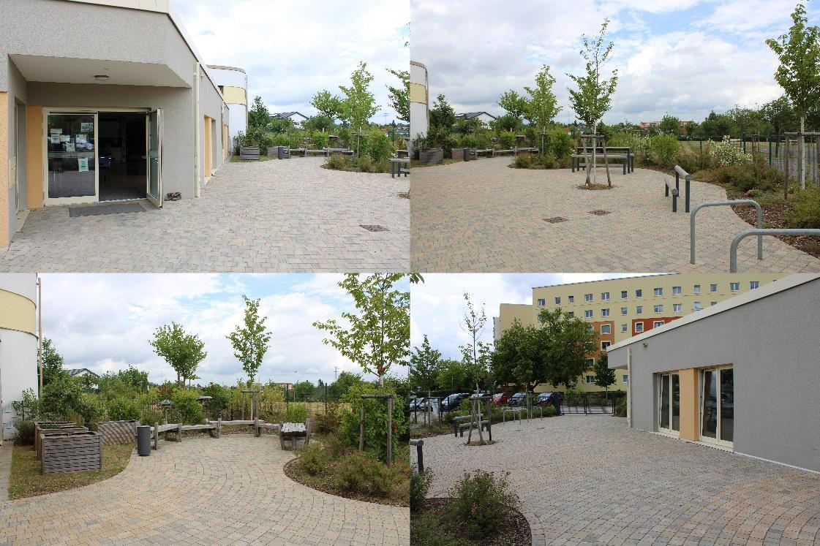
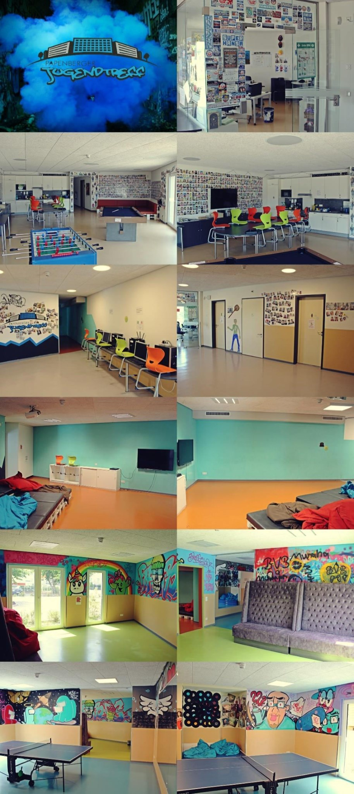

Zielgruppe

Die Zielgruppe des Papenberger Jugendtreffs sind junge Menschen im Alter von 6 bis 27
Jahren. Aufgrund der praktischen Erfahrungen haben das Team des Jugendzentrums
JOO! und des Papenberger Jugendtreffs, in gemeinsamer Absprache, auch die
Möglichkeit geschaffen, Personen die über 27 Jahre alt sind, in den Jugendeinrichtungen zu betreuen. Dies richtet sich nach dem Einzelfall und wird entsprechend im Team besprochen.

Die jungen Menschen der Stadt Waren (Müritz) und des direkten Umlandes sind dabei die größte Zielgruppe. Gleichzeitig sind die Eltern der jungen Menschen ebenfalls eine wichtige Zielgruppe der Arbeit im Jugendtreff. Die Angebote und Projekte werden nach den jeweiligen Zielgruppen (Alter, Geschlecht, Interesse, usw.) ausgewählt und entsprechend angepasst. Zielgruppen können, angepasst an die Angebotsform (Ausflug, Projekt, Sport, Theater, Werkstatt, usw.), heterogen oder homogen zusammengesetzt sein. Dabei können das Alter, das Interesse, der Entwicklungsstand, die zeitliche Verfügbarkeit oder das Geschlecht eine wichtige Grundlage für die Teilnahme am Angebot sein.

Pädagogische Grundsätze

Als wichtige pädagogische Grundsätze sind die Offenheit und Integration an vorderster Stelle zu nennen. Das Angebot des Papenberger Jugendtreffs ist offen und kostenfrei für alle jungen Menschen unabhängig ihrer geistigen und körperlichen Konstitution, der
Herkunft, Religion, Weltanschauung, sexuellen Orientierung und der eigenen
Geschlechtsidentität oder des Geschlechtsausdruckes. Der Papenberger Jugendtreff soll sich zu einem Ort entwickeln, in dem Integration gelebt wird. Als Team machen wir uns auf den Weg diese wichtige Haltung in unser tägliches Handeln, die Planung von Aktivitäten und Projekten einfließen zu lassen. Gemeinsam mit den jungen Menschen möchten wir einen Ort schaffen, an dem Ausgrenzung verringert wird und ein Bewusstsein für respektvollen Umgang miteinander entstehen kann.

Dies beinhaltet die Beteiligung der jungen Menschen in allen Bereichen, die der Alltag im Jugendtreff mit sich bringt. Die Beteiligung in ihren verschiedensten Formen (Mitbestimmung, Informationen usw.) ist als wichtiger pädagogischer Grundsatz im Papenberger Jugendtreff essentiell. Zusammen mit den jungen Menschen möchten wir als Team demokratische Prozesse entwickeln, Selbstbestimmung fördern und Eigenverantwortlichkeit ermöglichen. Die Arbeit mit den jungen Menschen beruht auf dem Prinzip der Freiwilligkeit und soll auch in der täglichen Arbeit immer wieder unter diesem Fokus wahrgenommen werden. Zur Beteiligung der jungen Menschen möchten wir eine monatliche Hausversammlung stattfinden lassen. In dieser Hausversammlung möchten wir die aktuellen Themen, Wünsche und Sorgen der jungen Menschen zusammen erarbeiten und gemeinsam eine tragbare, sowie nachhaltige Struktur innerhalb des Jugendtreffs aufbauen. Dazu respektieren wir die Grenzen der jungen Menschen und achten auf eine Einhaltung dieser Grenzen unter den jungen Menschen.

Wir wollen uns an der Lebenswelt der jungen Menschen orientieren und diese in unser pädagogisches Handeln mit einbeziehen. Dazu gehört für uns auch eine bedarfsorientierte
Elternarbeit, sowie Netzwerkarbeit mit Schulen, Behörden, Vereinen und anderen
Netzwerkpartnern. In der täglichen Arbeit wollen wir situationsorientiert arbeiten und versuchen die Bedürfnisse der jungen Menschen wahrzunehmen. Gleichzeitig möchten wir geschlechterreflektierende Arbeit leisten und dabei Benachteiligung abbauen, sowie Gleichberechtigung fördern. Wir streben an selbstbestimmte Geschlechtsidentität in den vielfältigen Facetten zu fördern und zu unterstützen.

Wir verstehen uns als Interessenvertretung und Lobby der jungen Menschen. In diesem Kontext möchten wir die jungen Menschen unterstützen, ihren persönlichen, politischen, lebensweltspezifischen und gesellschaftlichen Belangen eine Stimme zu geben. Als
Fachkräfte versuchen wir die jungen Menschen bei der Durchsetzung und Inanspruchnahme ihrer Rechte und Leistungen zu unterstützen.

Als Mitarbeitende im Papenberger Jugendtreff wollen wir unser Handeln, pädagogische
Prozesse und Teamprozesse regelmäßig reflektieren. Dazu möchten wir gegenseitige Hospitationstage mit dem Jugendzentrum JOO! nutzen, um immer wieder einen Blick von außen auf unsere Arbeitsweise mit den jungen Menschen haben zu können. Weiterhin nutzen wir regelmäßige Teamberatungen und Fallbesprechungen um unsere Arbeitsweise zu reflektieren. Weiterbildungen sind eine wichtige Aufgabe innerhalb der Jugendarbeit und Weiterbildungsthemen werden nach den Bedarfen der jungen Menschen, sowie den Interessenlagen der Fachkräfte ausgewählt.

Angebotsstruktur

Neben dem wichtigsten Bestandteil, dem offenen Treff, sind die verschiedenen Angebote innerhalb des Jugendtreff eine wichtige Ergänzung. Vorhandene Angebote und Projekte wollen wir kritisch hinterfragen und gegebenenfalls anpassen. Die Entwicklung neuer Angebote und Unterstützungsformen erfolgt zusammen mit den jungen Menschen. Dabei wollen wir die jungen Menschen in die Ideenfindung, Planung und Durchführung der Angebote so weit wie möglich mit einbinden. Die bisherigen Erfahrungen zeigen, dass eine zu geringe Beteiligung der jungen Menschen zu einer unzureichenden Inanspruchnahme der Angebote führt. Als wichtige Angebotsformen möchten wie die bedarfsorientierte Beratung, die Unterstützung bei der Entwicklung einer eigenständigen Lebensführung, Projekt- und Kreativangebote und die tiergestützte Arbeit nutzen.

Die Erneuerung vorhandener und die Entwicklung neuer Angebote wird mit dieser neuen
Konzeption angestoßen. So werden künstlerische, musikalische, ästhetische und soziale
Angebotsformen erprobt. Bei der Entwicklung der Angebote wird der Fokus auf Nachhaltigkeit in den verschiedensten Ebenen (Umwelt, Mensch, Rahmenbedingungen) gelegt. Die Themen Umweltschutz und Nachhaltigkeit werden im Lauf der nächsten Jahre immer wichtiger werden und im Jugendtreff somit auch thematisiert werden. Hier sind Angebote in der direkten Umgebung mit dem Nationalpark, Landwirten und Unternehmen der Region geplant.

Die bedarfsorientierte Beratung richtet sich an junge Menschen und deren Eltern, sowie Familien. Dabei bieten wir ihnen Beratung hinsichtlich vieler Themen ihrer Lebenswelt und nutzen Netzwerkpartner zur Weiterbearbeitung von Hilfs- oder Beratungsleistungen. Die Netzwerkarbeit ist ein wichtiger Baustein, um bedarfs- und situationsorientiert auf Problemlagen reagieren zu können. Wir möchten uns mit trägerinternen sowie externen Partnern vernetzen und neue Netzwerke aufbauen.

Evaluation und Weiterentwicklung

Um die Weiterentwicklung des Konzeptes gut bearbeiten zu können, werden quartalsweise Reflexionen und Auswertungen der Angebote, Hilfsangebote und
Netzwerkarbeit stattfinden. Die Einbindung der jungen Menschen wird zum Beispiel durch
Fragebögen oder Umfragen (anonym) gewährleistet und stellen einen wichtigen Teil in der Evaluation dar. Wichtigstes Mittel bleibt auch an dieser Stelle die direkte Kommunikation mit den jungen Menschen. Die Ergebnisse sollen die Diskussionsgrundlage für die weitere
Entwicklung des Papenberger Jugendtreffs bilden. Im jährlichen Rhythmus wollen wir
Rückschau über das vergangene Jahr halten und dabei positive, sowie negative
Erfahrungen auswerten. Das aktuelle Konzept verstehen wir als Startpunkt zur Weiterentwicklung. Somit werden wir vorerst in jährlichen Abständen an der Konzeption weiterarbeiten und die praktischen Erfahrungen immer wieder in die Konzeptionsarbeit einfließen lassen.

Stand: 06.01.2023

